

**Рябичевский отдел**

**МБУК ВР «МЦБ» им М.В. Наумова**

**Исторический экскурс**

**Любви свой край, уважай свою историю.**

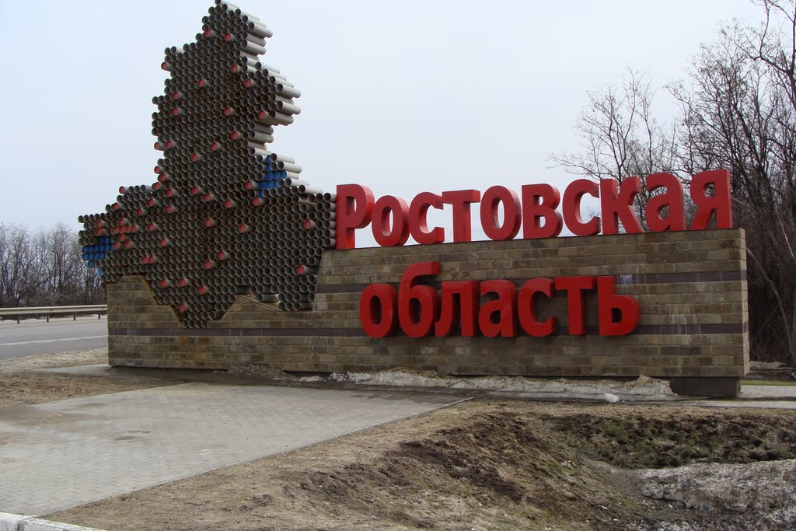

Составила:

библиотекарь II-й категории

Русская Э.Н.

**Рябичев,**

**26 июня 2018год**

**Цель и задачи:** развивать стремление изучать историю  родного края, прививать любовь к родному краю, сохранять бережное и уважительное отношение к памяти предков, прививать любовь и бережное отношение к донской природе, развивать творческие и коммуникативные способности детей, посредством привлечения к активной деятельности.

**Ход праздника**

**Педагог:** Дорогие друзья!

Мы живем в большой и дружной стране – Россия. Наш Донской край – часть нашей Родины. И сегодня у нас праздник, посвящённый малому уголку нашей Родины –

«Я родом из Донского края».

**1 ведущий:**Донской край! Жемчужина Юга России!

Прозрачные акварельные степи,

Синие излуки донских берегов,

Золотые пшеничные поля.

Край вольнолюбивых, мужественных,

Сердечных и гостеприимных людей.

*(звучит фонограмма: « От чего так в России березы шумят…» гр. Любэ.*

*Под музыку на сцену выходят дети, у одного из них в руках каравай)*

**1. Чтец**(с караваем в руках)

Мир вам, люди дорогие!

Вы явились в добрый час!

Встречу теплую такую мы готовили для вас.

Хлебосольством и радушьем знаменит Донской наш край

Здесь для вас и песни русские и медовый каравай!  
**2. Чтец**

По над Доном заря загорается,

Слышен шум вековых тополей.

С давних пор казаками Дон славится,

Он течет среди русских полей.

**3. Чтец**

Понад Доном хлеба спелым колосом,

Зашумит, заиграет волна,  
И поют казаки громким голосом –

Эх! Донская моя сторона!

**4. Чтец**

Льется песня широкая, вольная

Над простором Донских берегов,

О тебе, степь родная, раздольная

И о славе Донских казаков!

**5. Чтец**

Белой чайкой «Ракета» проносится.

Берег. Плещет седая волна.

Где б мы не были, к тебе сердце просится,

Эх! Донская моя сторона!  
**6. Чтец**

Мы гостей встречаем

Пышным караваем!

Песня развеселая

Далеко слышна!  
**7. Чтец**

Девушки, станичницы!

Станем в хоровод!

Вся земля донская

Снами запоет!

*(дети поют песню «Посею лебеду на берегу…» )*

**1 ведущий.** Донская земля напоена водами широкой и раздольной, щедрой кормилицей – рекой Дон!

*(звучит фонограмма « Ты неси меня река…» гр. Любэ.*

*Под музыку на сцену выходят чтецы.)*

**8. Чтец**

Откуда Дон берет начало…

Где скрыта вечная струя,

Что вниз, по руслу величаво

Уходит в дальние края!

Под невысокою березкой

Начало Дон свое берет.

Из-под травы земли московской

С Ивана-озера течет.  
**9. Чтец**

Разольется – сердце, радуясь,

С ним всплывает налегке…

Обмелеет – сердце падает,

Бьется рыбой на песке…

Вздыбит волны – желто-бурые

Сохнут пятна дна его…

Но всегда мой Дон на уровне

Сердца, сердца моего!  
**10. Чтец**

Ой, ты Дон, ты наша Родина,

Вековечный богатырь!

Дон ты вольный и раздольный

Разлился и вдаль и вширь!

Дети все твои родные,

Наш любимый Тихий Дон,

Шлют казачии приветы

До сырой земли поклон!

*(чтецы уходят со сцены. На сцену выходят ведущие. Звучит красивая нежная музыка и на фоне этой музыки ведущие читают)*

**1 ведущий:** Степь родимая! Горький ветер, оседающий на гривах. На сухом конском храпе от ветра солоно, и конь, вдыхая  горько-соленый  запах ,жует шелковистыми губами и ржет, чувствуя на них привкус  ветра и солнца. Родимая степь под низким донским небом!

**2 ведущий:** Вилюжины балок, суходолов, красноглинистых яров, ковыльный простор, курганы в мудром молчании, берегущие забытую казачью славу… Низко и по-сыновьи целую твою пресную землю, донская, казачья, не ржавеющей кровью политая степь! (*выключить фонограмму*).

**1 ведущий:**История Подонья уводит нас в далекую древность. Временем возникновения донского казачества считают начало 16 века. Но само слово «казак» начало бытовать на Руси гораздо раньше. «Казак» означает – вольный человек, удалец. Тех, кто селился на Дону, стали именовать донскими казаками.

**2 ведущий:** По обеим берегам Тихого Дона живут донские казаки. Они живут в этой суровой степи с незапамятных времен вольной, удалой жизнью.

**1 ведущий:** Кто же такие казаки? Это жители Донской земли, воины. Они были смелыми и отчаянными, храбрыми наездниками, охотниками. Коня своего холили и уважали, как верного друга. Прекрасно владели саблей, луком, пикой.

**2 ведущий:** Казаки жили вольной жизнью и верно стояли на защите южных границ России, и считали это важным патриотическим делом. Главными среди казаков были атаманы, которых выбирали сами казаки. У Войска Донского была своя печать и свой гимн. Послушайте его слова!

**Гимн Донского казачества.**

Всколыхнулся, взволновался

Православный Тихий Дон,

И послушно отозвался

На призыв свободы он.

Зеленеет степь родная,

Золотятся волны нив,

И, с простора долетая,

Вольный слышится призыв.

Дон детей своих сзывает,

В круг Державный войсковой

Атамана выбирает

Всенародною душой.

В боевое грозно время,

В память дедов и отцов,

Вновь свободно стало племя

Возродившихся донцов.

Славься Дон, и в наши годы

В память вольной старины,

В час невзгоды – честь свободы

Отстоят твои сыны.

**1 ведущий:** Какими же чертами характера должна была обладать женщина, живущая рядом с бесстрашными воинам?

**2 ведущий:**Гордость, трудолюбие, верность, самостоятельность. На реке она управлялась каюком (лодкой), скакала на коне, ловко владела арканом, луком, ведь казак в боевом походе, а она отвечает за дом, за детей.

**1 ведущий:**Но несмотря на все трудности донская казачка оставалась женственной, сердечной, кокетливой. Любимым нарядом казачки были юбка и кофта. Любимым украшением – жемчуг. Им расшивали одежду, делали бусы и другие украшения.

А платье ныне носят на Дону,

Кому какое прилежит по вкусу:

Кто – польское, кто – турскую бурнусу,

А кто – московское, как деды встарину.

Иной – к калмыцкой приобвык поддевке,

Иной одет, как турский делибаш,

Но не услышишь ни над кем издевки

И осмеяния – таков обычай наш.

**2 ведущий:**Хорошие гости у нас сегодня, а о хорошем народе и  слава добрая и слова мудрые. А мои земляки, Донские казаки говорят: И труд у нас – песня,

И жизнь у нас – песня,

И с песней мы горы свернем!

*(на сцену выходит группа девочек и мальчиков и*

*исполняют песню « Из-за горочки туманец выходил…»)*

**1 ведущий:** Жителей Дона отличал особый диалект, и сейчас проведем викторину по словарю донского говора.

**Горище** – чердак

**Гутарить** – говорить

**Гумно** – место для хранения зерна

**Курень** – дом

**Вечерить** – ужинать

**Шлях** – дорога

**Атаман** – вожак

**Казаки** – вольные люди

**Майдан** – площадь

**Станица** – село большое

**Хутор** – село маленькое

**Кочет** – петух

**Чувяки** – тапки

**Хворать** – болеть

**Цибарка** – ведро

**Завеска** – фартук

**Баз** – сарай

**Нехай** – пусть

**Ноне** – сегодня

**2 ведущий:**Казаки – вольные люди, но всегда соблюдали кодекс чести, и имели свои заповеди, которые нарушать было нельзя.

А какие? Знаете?

*(дети в зале перечисляют)*

**Заповеди казаков:**

- Честь и доброе имя для казака дороже жизни.

- По тебе судят обо всем казачестве.

- Служи верно своему народу, а не его вождям.

- Держи слово! Слово казака дорого.

- Чти старших, уважай старость.

- Сам погибай, а товарища – выручай.

- Пуще всех благ и самой жизни ставь казачью волю, но помни – воля не своеволие! Лихость – не разбой! А доблесть – не жестокость!

- Помни – храбрые всегда добрые, потому, что они сильные!

- Не мсти! Оставляй врага своего на суд божий!

**1 ведущий:** Столица Донского края г. Ростов-на-Дону, город в котором мы живем – потомки донских казаков.

Ростов ты мой, жемчужина России!

Пшеницы безграничные поля!

А где еще такое небо синее?

А где еще такие тополя?

*(звучит песня:«О моем городе»)*

**2 ведущий:**Природа Подонья разнообразна, красива.

Займищные низкие места,

Крученая верченая ива,

Ерики и музги – суета

Рыб и трав, живущих без разлива.

Спутанный, стреноженный лесок,

Вырубки с покосами лесничих.

Воздух в растопыренных корнях,

Дона серебрящееся стремя.

Тени на заречных зеленях.

Память о казачьих куренях,

Взросшая курганами во время.

**А сейчас проведем викторину на лучшего знатока Донского края.**

**Вопросы к викторине:**

1. Когда был основан г. Ростов-на-Дону?  (1749г.)

2. Какие памятники города вы знаете?  («Стачки», Пушкину и т.д.)

3. Кого из ученых, писателей и других знаменитых людей , которые родились на донской земле, вы знаете? (Чайковский, Чехов, Серафимович, Шолохов, Горький, Греков, Раневская и мн. др.)

4. Сколько театров в нашем городе вы знаете?  (4)

5. Есть ли болота в Ростовской области? (Да, в низовьях Дона)

6. Что такое заповедник? (Это территория полностью изъятая из хозяйственной деятельности, на которой ведется научно-исследовательская работа.)

7. Есть ли заповедники в ростовской области? (Да, три заповедника:«Персиановская степь»; «Донской государственный рыбный заповедник»; «Государственный степной заповедник «Ростовский»).

8. Назовите редкие и охраняемые растения Донского края (пион узколистый; кувшинка белоснежная; валериана лекарственная; рябчик русский; тюльпан Шренка; подорожник ланцетовидный и др.).

9. Назовитередких и охраняемых животных Ростовской области (степной орел; пеликан розовый; дрофа; каравайка; выхухоль; гигантская вечерница).

10. Перечислите основные формы охраны природы (заповедники, заказники, национальные парки, памятники природы, Красная книга, ботанические сады, зоопарки, питомники).

11. Назовите лекарственные растения Ростовской области (зверобой, ландыш, пастушья сумка, шиповник, чабрец, мать-и-мачеха, тысячелистник).

12. Площадь Ростовской области (на территории нашей области могут разместится 4 государства вместе взятые: Бельгия, Португалия, Дания, Швеция).

13. Главное богатство Донского края (Чернозем).

14. Почему Дон величают - Дон Иванович? ( Дон берет начало от Иван-озера).

15. Как еще называют казаки реку Дон? (Тихий Дон).

16. Где находится свидетель «лесной мощи» Дона? (В 3-ех км.от станицы Вешенской растет дуб-великан, которому 400 лет).

17. Все знают стихотворение А. С. Пушкина: «У Лукоморья дуб зеленый, златая цепь на дубе том…» А где находится это « Лукоморье»? (Лукоморье – это старое название Таганрогского залива).

18. Назовите растения, которые произрастают только в степи (ковыль, полынь, чабрец).

19. Назовите единственное слепое животное нашей Донской фауны (слепыш).

20. Назовите самую крупную птицу степей, занесенную в Красную книгу (дрофа).

21. Назовите ядовитые растения, которые произрастают в Ростовской области (лютик едкий, паслен красногорький, вех ядовитый, болиголов, белена, мак).

*(во время викторины, ребятам правильно ответившим на вопросы вручаются маленькие сувениры.)*

**Чтец:** Родина моя, мой Дон, моя Россия!

Как сказать тебе, что я тебя люблю.

Эту реку, это небо синее

Эту жизнь в моём родном краю,

Этот дождь и эти вьюги злые,

Эти клёны, эти тополя…

Родина моя, мой Дон, моя Россия,

Как сказать, что я люблю тебя!

**2 ведущий:**Казаки и их потомки очень гостеприимные, и споют и спляшут, и добросердечную беседу поддержат.

**1 ведущий:**И в заключение нашего праздника все вместе споем нашу любимую песню «Дружба».

**2 ведущий:** А еще наши казаченьки  младенькие

Изготовили для Вас, наши гости, крендельки сладенькие!

За столы садитесь, гости, ладком

Мы напоим Вас горяченьким чайком!

Изготовим мы его в любом количестве

В самоварах разожженных электричеством

А чаек янтарный, ароматненький

И полезный и на вкус приятненький!

Проходите, гости, дорогие к столу и отведайте нашего угощения.

*( после чаепития)*

**2 ведущий:**

Вот настал момент прощанья,

Будет краткой наша речь,

Говорим мы: « До свиданья!

До счастливых новых встреч!».

**Приложение:**

* **Текст песни: «Посею лебеду…»**

1. Посею лебеду на берегу – 2р.

Мою крупную рассадушку,

Мою крупную зеленую.

2. Погорела лебеда без дождя – 2р.

Моя крупная рассадушка.

Моя крупная зеленая.

3. Пошлю казака по воду – 2р.

Ни воды нет ни казаченьки – 2р.

4. Кабы мне да младой ворона коня – 2р.

Я бы вольная казачка была – 2р.

5. Скакала бы, плясала по лугам – 2р.

По зеленым по дубравушкам – 2р.

6. Со донским молодым казаком – 2р.

Со удалым добрым молодцем -2р.

* **Текст песни: «Из-за горочки…»**

1. Из-за горочки туманец выходил

Ко мне ноне казачок приходил

Е-е-ай-ну приходил – 2р.

2. Хорошенький молоденький казачок,

Одевает фуражечку на бочок.

Е-е-ай-ну на бочок – 2р.

3. Мой миленький, хорошенький казачок,

Приударим мы с тобой в гапачок .

Е-е-ай-ну в гапачок – 2р.

4. Зашумело, застучало в голове,

И запели самовары на столе.

Е-е-ай-ну на столе – 2р.

* **Текст песни:  «О моем городе».**

1. Идем мы по улице гордо,

Хоть сами еще малыши.

Мы любим наш солнечный город

И песню поем от души!

**Припев:**  Эх! Улица Садовая

Буденовский проспект,

И площадь Театральная

Ее красивей нет!

2. Недавно мы были у Дона

Его любовались волной.

Шумят там высокие клены

Все это мой город родной!

**Припев.**

**Список используемых источников:**

1. А. Сафронов «Стихотворения, песни, поэмы» Москва 1971г.
2. М. Шолохов «Тихий Дон»
3. Н. Келин «Степные песни» сборник стихов
4. Ю. А. Жданов « Природа Донского края» Ростовское книжное издательство 1975г.
5. Хрестоматия по истории казачества. Ростов-на-Дону 1992г.